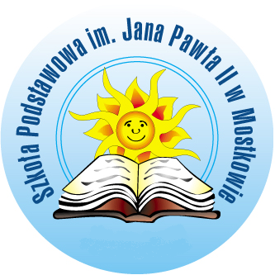
Szkoła Podstawowa im. Jana Pawła II w Mostkowie

74-322 Mostkowo 37d, tel/fax 957468122
e-mail:sekrspmostkowo@interia.pl, http://www.sp-mostkowo.pl

Godziny otwarcia kompleksu boisk
ORLIK 2012
w miesiącu lipcu 2025r.
1.07.2025r. | wtorek | 4 | 16^{00 _} 20⁰⁰
2.07.2025r. | środa | 4 | 16^{00 _} 20⁰⁰
3.07.2025r. | czwartek | 4 | 16^{00 _} 20⁰⁰
4.07.2025r. | piątek | 4 | 16^{00 _} 20⁰⁰
5.07.2025r. | sobota | - | nieczynne
6.07.2025r. | niedziela | - | nieczynne
7.07.2025r. | poniedziałek | 4 | 16^{00 _} 20⁰⁰
8.07.2025r. | wtorek | 4 | 16^{00 _} 20⁰⁰
9.07.2025r. | środa | - | nieczynne
10.07.2025r. | czwartek | - | nieczynne
11.07.2025r. | piątek | - | nieczynne
12.07.2025r. | sobota | - | nieczynne
13.07.2025r. | niedziela | - | nieczynne
14.07.2025r. | poniedziałek | 4 | 16^{00 _} 20⁰⁰
15.07.2025r. | wtorek | 4 | 16^{00 _} 20⁰⁰
16.07.2025r. | środa | 4 | 16^{00 _} 20⁰⁰
17.07.2025r. | czwartek | 4 | 16^{00 _} 20⁰⁰
18.07.2025r. | piątek | 4 | 16^{00 _} 20⁰⁰
19.07.2025r. | sobota | - | nieczynne
20.07.2025r. | niedziela | - | nieczynne
21.07.2025r. | poniedziałek | 4 | 16^{00 _} 20⁰⁰
22.07.2025r. | wtorek | 4 | 16^{00 _} 20⁰⁰
23.07.2025r. | środa | 4 | 16^{00 _} 20⁰⁰
24.07.2025r. | czwartek | 4 | 16^{00 _} 20⁰⁰
25.07.2025r. | piątek | 4 | 16^{00 _} 20⁰⁰
26.07.2025r. | sobota | - | nieczynne
27.07.2025r. | niedziela | - | nieczynne
28.07.2025r. | poniedziałek | 4 | 16^{00 _} 20⁰⁰
29.07.2025r. | wtorek | 4 | 16^{00 _} 20⁰⁰
30.07.2025r. | środa | 4 | 16^{00 _} 20⁰⁰
31.07.2025r. | czwartek | 4 | 16^{00 _} 20⁰⁰
Razem: 80 godzin
Grzegorz Drutowski

